Ocena stanu jednolitych części wód przejściowych i przybrzeżnych
województwa zachodniopomorskiego w 2018 roku
W województwie zachodniopomorskim wyznaczone zostały cztery jednolite części wód przejściowych (JCWP Zalew Szczeciński, JCWP Zalew Kamieński, JCWP Ujście Świny, JCWP Ujście Dziwny) oraz trzy jednolite części wód przybrzeżnych (JCWP Dziwna-Świna, JCWP Sarbinowo-Dziwna, JCWP Jarosławiec-Sarbinowo). Zgodnie z typologią wód powierzchniowych obowiązującą od 2016 roku do wód naturalnych zaliczono 3 jednolite części wód przybrzeżnych i 1 przejściową jednolitą część wód, a do silnie zmienionych 3 jednolite części wód przejściowych, scharakteryzowane w Tabeli 1.
Tabela 1. Charakterystyka jednolitych części wód przejściowych i przybrzeżnych województwa zachodniopomorskiego
Nazwa JCWP | KOD JCWP* | Rodzaj JCWP
Ujście Dziwny | PLTWVWB6 | Silnie zmieniona (sztucznie ukształtowane ujście - nurt kierowany za pomocą kierownic)
Ujście Świny | PLTWVWB7 | Silnie zmieniona (sztucznie ukształtowane ujście - nurt kierowany za pomocą kierownic)
Zalew Kamieński | PLTWIWB9 | Naturalna
Zalew Szczeciński | PLTWIWB8 | Silnie zmieniona (droga wodna, infrastruktura portowa)
Jarosławiec-Sarbinowo | PLCWIIIWB7 | Naturalna
Sarbinowo-Dziwna | PLCWIIWB8 | Naturalna
Dziwna-Świna | PLCWIIIWB9 | Naturalna
* Kod JCW: PLTW − wody przejściowe, PLCW − wody przybrzeżne
Sieć monitoringu wód przejściowych i przybrzeżnych w 2018 roku

Sieć monitoringu wód przejściowych i przybrzeżnych województwa zachodniopomorskiego tworzy 7 reprezentatywnych punktów pomiarowo-kontrolnych, na które składa się 18 stanowisk pomiarowych, zlokalizowanych w 4 jednolitych częściach wód przejściowych i 3 jednolitych częściach wód przybrzeżnych (Mapa 1). W 2018 roku w ramach monitoringu badawczego badaniami objęte zostały wszystkie JCWP przejściowe i przybrzeżne , a monitoringiem badawczym i operacyjnym 3 JCWP przybrzeżne (Jarosławiec − Sarbinowo, Sarbinowo − Dziwna, Dziwna-Świna) i 1 JCWP przejściowa (Zalew Szczeciński).

Badania jakości wód przejściowych i przybrzeżnych prowadzono w oparciu o Program Państwowego Monitoringu Środowiska Województwa Zachodniopomorskiego na lata 2016–2020. Zadanie, pod nazwą Badania i ocena stanu wód przejściowych i przybrzeżnych, objęło badania wód Zalewu Szczecińskiego, pasa wód przybrzeżnych Zatoki Pomorskiej i Środkowego Wybrzeża. Badania przeprowadzono zgodnie z zasadami dotyczącymi planowania i realizacji programów badań monitoringowych jednolitych części wód powierzchniowych zawartymi w rozporządzeniu Ministra Środowiska z dnia 19 lipca 2016 r. w sprawie form i sposobu prowadzenia monitoringu wód powierzchniowych i podziemnych (Dz.U. z 2016 r., poz. 1178). Ponadto, JCWP Zalew Szczeciński i Ujście Świny objęte zostały również badaniami jakości wód w ramach współpracy polsko-niemieckiej, na mocy umowy pomiędzy Rzeczpospolitą Polską a Republiką Federalną Niemiec o współpracy w dziedzinie gospodarki wodnej na wodach granicznych sporządzona w Warszawie dnia 19 maja 1992 r. (Dz.U. z 1997 r., poz. 56).
Wszystkie monitorowane JCWP zostały objęte dodatkowo badaniami rozpoznawczymi obecności w wodzie siedmiu wskaźników z grupy węglowodorów aromatycznych (benzo(a)pirenu, benzo(b)fluorantenu, benzo(k)fluorantenu, benzo(ghi)perylenu, indeno(1,2,3-cd)pirenu, fluorantenu, antracenu) w ramach monitoringu badawczego WWA. Celem badań prowadzonych z częstotliwością 4 razy w roku było pozyskanie serii danych na potrzeby określenia tła geochemicznego, obszarów emisji i dróg transportu zanieczyszczeń w wodach powierzchniowych.
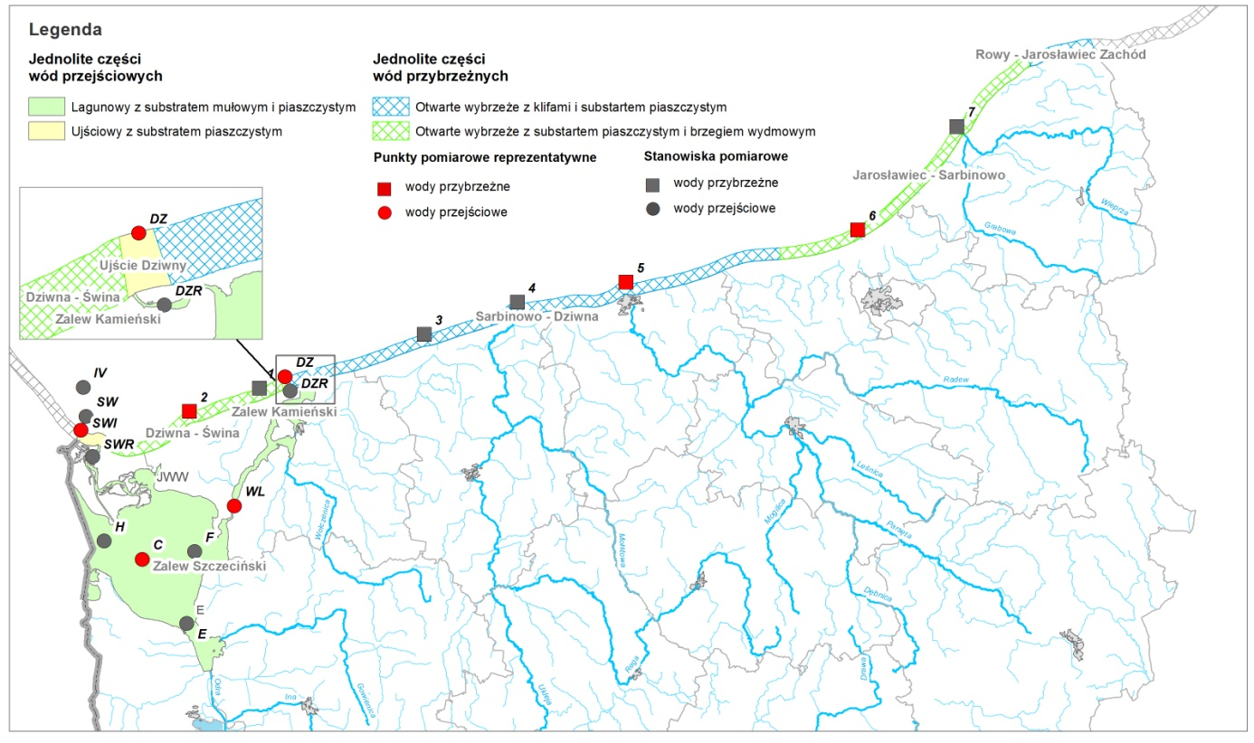
Mapa 1. Lokalizacja punktów pomiarowo-kontrolnych oraz stanowisk pomiarowych monitoringu wód przejściowych i przybrzeżnych w 2018 roku
Ocena stanu jednolitych części wód przejściowych i przybrzeżnych w 2018 roku
Uzyskane, na podstawie prowadzonego w 2018 roku monitoringu, wyniki badań pozwoliły na sporządzenie klasyfikacji elementów jakości wód, stanu/potencjału ekologicznego i stanu chemicznego oraz na oceny stanu jednolitych części wód powierzchniowych. Ocenę stanu wód JCWP przejściowych i przybrzeżnych za 2018 rok przeprowadzono zgodnie z rozporządzeniem Ministra Środowiska z dnia 21 lipca 2016 r. w sprawie sposobu klasyfikacji stanu jednolitych części wód powierzchniowych oraz środowiskowych norm jakości dla substancji priorytetowych (Dz.U. z 2016 r., poz. 1187) oraz rozporządzenia Ministra Środowiska z dnia 9 listopada 2011 r. w sprawie klasyfikacji stanu ekologicznego, potencjału ekologicznego i stanu chemicznego jednolitych części wód powierzchniowych (Dz.U. z 2011 r., poz. 1549). Dodatkowo uwzględniono zasady określone szczegółowo w opracowanych przez GIOŚ Wytycznych dla wojewódzkich inspektoratów ochrony środowiska do przeprowadzenia oceny stanu jednolitych części wód powierzchniowych (GIOŚ, marzec 2018). Klasyfikacja wskaźników jakości wód przeprowadzona została w oparciu o zagregowane i przypisane do punktów kontrolno-pomiarowych wyniki pomiarów wykonanych na objętych badaniami monitoringowymi stanowiskach pomiarowych. Przeprowadzono kolejno klasyfikację poszczególnych elementów jakości wód powierzchniowych (elementów biologicznych, fizykochemicznych, hydromorfologicznych, chemicznych), klasyfikację stanu/potencjału ekologicznego, klasyfikację stanu chemicznego oraz ocenę stanu badanych jednolitych części wód powierzchniowych. Wyniki klasyfikacji i oceny JCWP przedstawiono na mapach.
Mapa 2. Wyniki klasyfikacji stanu i potencjału ekologicznego wód przejściowych i przybrzeżnych województwa zachodniopomorskiego w 2018 roku
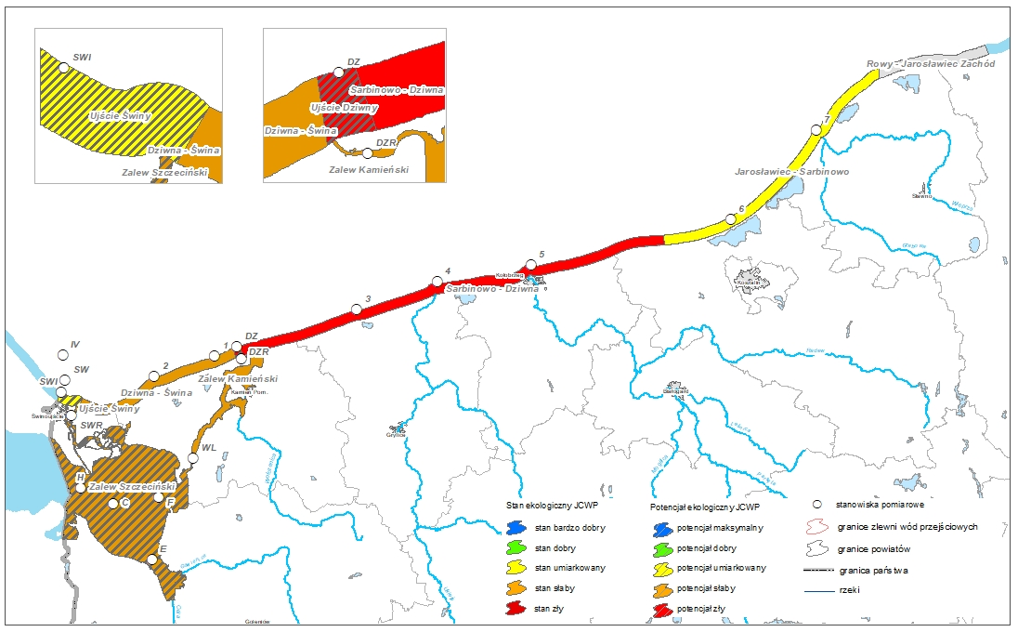

Mapa 3. Wyniki oceny stanu JCW przejściowych i przybrzeżnych województwa zachodniopomorskiego w 2018 roku
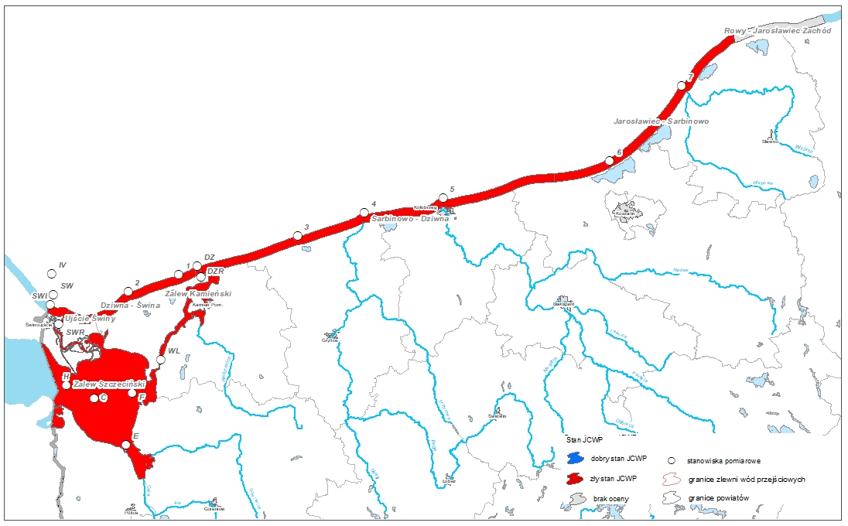

JCWP Zalew Szczeciński (PLTWIWB8)
Zalew Szczeciński jest akwenem o charakterze transgranicznym. Przez środek Zalewu przebiega granica państwa, wykorzystująca naturalną granicę hydrogeologiczną, dzielącą zbiornik na Zalew Wielki i Mały. Przez środek części polskiej przebiega pogłębiany tor wodny portu Szczecin−Świnoujście. Zalew charakteryzuje się skomplikowaną hydrodynamiką. Wymiana wód morskich następuje przez trzy wąskie cieśniny: Piany, Świny i Dziwny. Od południa Zalew zasilany jest głównie wodami rzeki Odry. O jakości wód decyduje duża zmienność prądów wodnych powodowanych zjawiskiem tzw. cofki, podczas której następuje spiętrzenie wód oraz odwrócenie biegu Świny. Zjawisko nasila się w sezonie letnim i jesiennym.
Obszar JCWP pokrywa się z wyznaczonymi w ramach sieci Natura 2000 obszarami specjalnej ochrony ptaków – Zalew Szczeciński (PLB320009) i Delta Świny (PLB320002) oraz specjalnym obszarem ochrony siedlisk – Ujście Odry i Zalew Szczeciński (PLH990018).
Na podstawie badań prowadzonych od lutego do grudnia 2018 roku w reprezentatywnym punkcie pomiarowo-kontrolnym Zalew Szczeciński-C oraz na czterech stanowiskach pomiarowych (E, F, H, SWR) w ramach monitoringu operacyjnego i badawczego, potencjał ekologiczny JCWP Zalew Szczeciński oceniono jako słaby a stan wód jako zły.
Elementy biologiczne
Na podstawie wyników oznaczeń chlorofilu „a” (IV klasa) potencjał elementów biologicznych JCWP Zalew Szczeciński określono jako słaby.
Elementy fizykochemiczne (grupa 3.1-3.5)
Potencjał elementów fizykochemicznych JCWP Zalew Szczeciński w 2018 roku zaklasyfikowano poniżej dobrego.
Na niską ocenę potencjału wód Zalewu Szczecińskiego wpłynęły wyniki badań przeźroczystości wód (widzialność krążka Secchiego), nasycenia wód tlenem, zawartość węgla organicznego i fosforu ogólnego.
Wartości wskaźników takich jak tlen rozpuszczony przy dnie, odczyn, azot ogólny, azot azotanowy, azot mineralny oraz fosfor fosforanowy wskazywały na dobry potencjał wód JCWP Zalew Szczeciński.
Elementy fizykochemiczne (grupa 3.6)
W ramach współpracy polsko-niemieckiej na wodach granicznych prowadzono badania chromu, cynku i miedzi, z częstotliwością sześciu oznaczeń rocznie, na 3 stanowiskach pomiarowych (Zalew Szczeciński-E, Zalew Szczeciński-C, Zalew Szczeciński-H). Potencjał badanych elementów fizykochemicznych z grupy 3.6 dla JCWP Zalew Szczeciński zaklasyfikowany jako dobry.
Elementy chemiczne (grupa 4.1-4.2)
W 2018 roku JCWP Zalew Szczeciński została objęta w ramach monitoringu operacyjnego badaniami wskaźników stanu chemicznego, dla których w latach wcześniejszych stwierdzono występowanie przekroczenia wartości granicznej środowiskowej normy jakości dla stanu dobrego. Próby pobierano podczas rejsów odbywających się z częstotliwością raz w miesiącu. Oznaczone stężenia difenyloeterów bromowanych i heksachlorobutadienu w wodzie nie przekraczały wartości granicznej środowiskowej normy jakości dobrego stanu chemicznego, ustalonej dla danego wskaźnika. O przypisaniu JCWP Zalew Szczeciński złego stanu chemicznego zdecydowały wyniki badań rtęci, której maksymalne stężenie przekraczało wartość graniczną dobrego stanu wód.
W 2018 roku przeprowadzono również badania zawartości substancji priorytetowych w tkankach biologicznych organizmów wodnych. W przypadku zawartości rtęci w rybach z rodzaju okoń stwierdzono przekroczenia środowiskowych norm jakości przyjętych dla dobrego stanu chemicznego wód.
Ponadto, w ramach współpracy polsko-niemieckiej na wodach granicznych prowadzono badania kadmu, ołowiu, rtęci i niklu, z częstotliwością sześciu oznaczeń rocznie, na trzech stanowiskach pomiarowych (Zalew Szczeciński-E, Zalew Szczeciński-C, Zalew Szczeciński-H). Stan chemiczny dla wszystkich wskaźników z grupy 4.1 oznaczanych w wodzie dla JCWP Zalew Szczeciński w 2018 roku, za wyjątkiem rtęci sklasyfikowano jako dobry.
Stan chemiczny JCWP Zalew Szczeciński sklasyfikowano poniżej dobrego.
JCWP Zalew Kamieński (PLTWIWB9)
JCWP Zalew Kamieński obejmuje cieśninę Dziwny od Zalewu Szczecińskiego do ujścia Dziwny do Bałtyku. O jakości wód w dużym stopniu decyduje skomplikowana hydrodynamika akwenu, gdyż wyniki badań monitoringowych w znacznym stopniu zależą od aktualnego stanu morza i kierunku wiatru. Na obszarze tej części wód występuje zjawisko tzw. cofki, polegające na tym, że przy wiatrach wiejących z północnego zachodu, szczególnie w drugiej połowie roku, mogą występować wlewy wód morskich. Zalew Kamieński doskonale nadaje się do uprawiania żeglarstwa, wędkarstwa i innych sportów wodnych.
JCWP w całości leży na wyznaczonym w ramach sieci Natura 2000 obszarze specjalnej ochrony ptaków – Zatoka Pomorska (PLB990003) oraz specjalnym obszarze ochrony siedlisk – Ostoja na Zatoce Pomorskiej (PLH990002).
Na podstawie badań prowadzonych od stycznia do września 2018 roku w reprezentatywnym punkcie pomiarowo-kontrolnym Zalew Kamieński-WL oraz na stanowisku pomiarowym Zalew Kamieński-DZR w ramach monitoringu operacyjnego i badawczego, stan ekologiczny JCWP Zalew Kamieński sklasyfikowano jako słaby, a stan wód oceniono jako zły.
Elementy biologiczne
Na podstawie wyników oznaczeń chlorofilu „a” (IV klasa) stan elementów biologicznych JCWP Zalew Kamieński określono jako słaby.
Elementy fizykochemiczne (grupa 3.1-3.5)
Potencjał elementów fizykochemicznych JCWP Zalew Kamieński został zaklasyfikowany poniżej dobrego.
Na niską ocenę stanu JCWP wpłynęły wyniki badań przeźroczystości wód (widzialność krążka Secchiego), warunki tlenowe (tlen rozpuszczony przy dnie, nasycenie wód tlenem, zawartość węgla organicznego) oraz warunki biogenne (azot amonowy, azot azotanowy, azot ogólny, fosfor ogólny).
Dobremu stanowi wód odpowiadały wartości następujących wskaźników: odczyn, azot mineralny oraz fosfor fosforanowy.
Elementy chemiczne (grupa 4.1-4.2)
W 2018 roku przeprowadzono również badania zawartości substancji priorytetowych w tkankach biologicznych organizmów wodnych. W przypadku zawartości rtęci i heptachloru w organizmach ryb z rodzaju okoń stwierdzono przekroczenia środowiskowych norm jakości przyjętych dla dobrego stanu chemicznego wód.
Stan chemiczny JCWP Zalew Kamieński sklasyfikowano poniżej dobrego.
JCWP Ujście Dziwny (PLTWVWB6)
JCWP Ujście Dziwny jest najmniejszą częścią wód wybrzeża zachodniopomorskiego. Obejmuje część Zatoki Pomorskiej, pozostającej pod wpływem wód odprowadzanych cieśniną Dziwny. Przez JCWP przebiega tor podejściowy do portu morskiego, przystani rybackiej i mariny w Dziwnowie. Wody JCWP poddane są presji ze względu na ładunki zanieczyszczeń odprowadzane przez cieśninę Dziwny, jak też ze względu na popularność Dziwnowa jako miejscowości wypoczynkowej i sezonowe natężenie ruchu turystycznego.
JCWP w całości leży na wyznaczonym w ramach sieci NATURA 2000 obszarze specjalnej ochrony ptaków – Zatoka Pomorska (PLB990003) oraz specjalnym obszarze ochrony siedlisk – Ostoja na Zatoce Pomorskiej (PLH990002).
Na podstawie badań prowadzono od lutego do września 2018 roku w punkcie pomiarowo-kontrolnym Ujście Dziwny-DZ w ramach monitoringu badawczego, potencjał ekologiczny oraz stan wód JCWP Ujście Dziwny zakwalifikowane zostały jako zły.
Elementy biologiczne
Na podstawie wyników oznaczeń chlorofilu „a” (V klasa) potencjał elementów biologicznych JCWP Ujście Dziwny określono jako zły.
Elementy fizykochemiczne (grupa 3.1-3.5)
Potencjał elementów fizykochemicznych JCWP Ujście Dziwny został zaklasyfikowany poniżej dobrego.
Na niską ocenę potencjału wód wpłynęły wyniki badań przeźroczystości wód (widzialność krążka Secchiego) nasycenie wód tlenem oraz wysokie stężenia substancji biogennych (azotu azotanowego, mineralnego ogólnego oraz fosforu ogólnego).
Wartości wskaźników określających warunki tlenowe (tlen rozpuszczony przy dnie, zawartość węgla organicznego), zakwaszenie (odczyn pH) oraz stężenia fosforanów wskazywały na dobry potencjał JCWP Ujście Dziwny.
Elementy chemiczne (grupa 4.1-4.2)
W 2018 roku przeprowadzono również badania zawartości substancji priorytetowych w tkankach biologicznych organizmów wodnych. W przypadku zawartości difenyloeterów bromowanych w mięśniach okonia oraz heptachloru i rtęci w całych organizmach ryb tego rodzaju stwierdzono przekroczenia środowiskowych norm jakości przyjętych dla dobrego stanu chemicznego wód.
Stan chemiczny JCWP Ujście Dziwny sklasyfikowano poniżej dobrego.
JCWP Ujście Świny (PLTWVWB7)
JCWP Ujście Świny obejmuje obszar Zatoki Pomorskiej od granicy państwa z Niemcami do ujścia Świny. Obszar JCWP pozostaje pod wpływem antropogenicznym i obejmuje regularnie pogłębiany tor podejściowy do portu Szczecin−Świnoujście, po którym odbywa się ruch statków oraz promów pasażerskich. JCWP pozostaje pod wpływem wód Odry, która przez cieśninę Świny odprowadza wody do Bałtyku. Ponadto ze względu na walory rekreacyjne regionu oraz sprzyjające warunki dla sportów wodnych, w sezonie letnim obserwuje się wzmożony ruch turystyczny. W centrum Świnoujścia oraz w dzielnicy Warszów w sezonie letnim tworzone są kąpieliska morskie.
Na podstawie badań prowadzonych od lutego do września 2018 roku w ramach monitoringu badawczego w reprezentatywnym punkcie pomiarowo-kontrolnym Ujście Świny-SWI oraz na dwóch stanowiskach pomiarowych (Ujście Świny-SW, Ujście Świny-IV), potencjał ekologiczny JCWP Ujście Świny oceniony został jako umiarkowany, a stan wód jako zły.
Elementy biologiczne
Na podstawie wyników oznaczeń chlorofilu „a” (III klasa) potencjał elementów biologicznych JCWP Ujście Świny określono jako umiarkowany.
Elementy fizykochemiczne (grupa 3.1-3.5)
Potencjał elementów fizykochemicznych JCWP Ujście Świny został zaklasyfikowany poniżej dobrego.
Na niską ocenę potencjału wód wpłynęły wyniki badań przeźroczystości wód (widzialność krążka Secchiego), zaobserwowane epizody wysokiego nasycenia tlenem warstwy powierzchniowej oraz stężenia substancji biogennych (azotu azotanowego, azotu mineralnego, azotu ogólnego oraz fosforu ogólnego).
Na dobry potencjał wód JCWP Ujście Świny wskazywały wartości takich wskaźników jak tlen rozpuszczony przy dnie, węgiel organiczny, odczyn pH oraz fosfor fosforanowy.
Elementy fizykochemiczne (grupa 3.6)
W ramach współpracy polsko-niemieckiej na wodach granicznych prowadzono badania chromu, cynku i miedzi, z częstotliwością sześciu oznaczeń rocznie, na 3 stanowiskach pomiarowych (Ujście Świny-SWI, Ujście Świny-SW, Ujście Świny-IV). Potencjał badanych elementów fizykochemicznych z grupy 3.6 dla JCWP Ujście Świny zaklasyfikowany jako dobry.
Elementy chemiczne (grupa 4.1-4.2)
W ramach współpracy polsko-niemieckiej na wodach granicznych prowadzono badania kadmu, ołowiu, rtęci i niklu, z częstotliwością sześciu oznaczeń rocznie, na trzech stanowiskach pomiarowych (Ujście Świny-SWI, Ujście Świny-SW, Ujście Świny-IV). Wartości wszystkich wskaźników z grupy 4.1 oznaczanych w wodzie dla JCWP Ujście Świny w 2018 roku odpowiadały dobremu stanowi wód.
W 2018 roku przeprowadzono również badania zawartości substancji priorytetowych w tkankach biologicznych organizmów wodnych. W przypadku zawartości difenyloeterów bromowanych, rtęci i heptachloru w rybach z rodzaju okoń stwierdzono przekroczenia środowiskowych norm jakości przyjętych dla dobrego stanu chemicznego wód.
Stan chemiczny JCWP Ujście Świny sklasyfikowano poniżej dobrego.
JCWP Dziwna – Świna (PLCWIIIWB9)
JCWP Dziwna − Świna obejmuje przybrzeżne wody Zatoki Pomorskiej na obszarze 1 mili morskiej od brzegu, pomiędzy ujściem Świny i Dziwny. W miejscowościach nadmorskich w sezonie letnim organizowane są kąpieliska morskie.
Na obszarze JCWP znajduje się morska część Wolińskiego Parku Narodowego oraz dwa obszary ochronne wyznaczone w ramach sieci Natura 2000 – Zatoka Pomorska (PLB 990003) oraz Ostoja na Zatoce Pomorskiej (PLH990002).
Na podstawie badań prowadzonych w okresie od stycznia do grudnia 2018 roku w ramach monitoringu operacyjnego i badawczego, w punkcie pomiarowo-kontrolnym Dziwna - Świna - 2 oraz na stanowisku pomiarowym Dziwna - Świna-1, stan ekologiczny JCWP zaklasyfikowano jako słaby, a stan wód oceniono jako zły.

Elementy biologiczne
Na podstawie wyników oznaczeń chlorofilu „a” (IV klasa) stan elementów biologicznych JCWP Dziwna − Świna zaklasyfikowano jako słaby.
Elementy fizykochemiczne (grupa 3.1-3.5)
Stan elementów fizykochemicznych JCWP Dziwna - Świna zakwalifikowano poniżej dobrego.
Na niską ocenę wpłynęły wyniki badań przeźroczystości wód (widzialność krążka Secchiego), nasycenie wód tlenem w warstwie powierzchniowej oraz stężenia substancji biogennych (azotu azotanowego, azotu ogólnego, azotu mineralnego, fosforu ogólnego).
Na dobry stan wód wskazywały wartości wskaźników fizykochemicznych określających warunki tlenowe przy dnie (tlen rozpuszczony), zakwaszenie (odczyn) oraz stężenie fosforu fosforanowego.
Elementy chemiczne (grupa 4.1-4.2)
W ramach monitoringu operacyjnego chemicznego prowadzono badania dwóch wskaźników stanu chemicznego, dla których w latach wcześniejszych stwierdzono przekroczenia wartości granicznej środowiskowej normy jakości. Klasyfikacja stanu chemicznego każdego wskaźnika została przeprowadzona na podstawie zbioru dwunastu wyników uzyskanych w wyniku poboru prób wody ze stanowiska pomiarowego Dziwna - Świna - 2, w trakcie rejsów odbywających się z częstotliwością raz w miesiącu. Nie stwierdzono występowania difenyloeterów bromowanych w wodzie, dla których zmierzone wartości stężeń pozostawały poniżej granicy oznaczalności, a zawartość rtęci w wodzie nie przekraczała wartości granicznych dobrego stanu wód.
Stan chemiczny JCWP Dziwna - Świna sklasyfikowano jako dobry.
JCWP Sarbinowo - Dziwna (PLCWIIWB8)
Największa na zachodniopomorskim wybrzeżu JCWP obejmuje pas wód przybrzeżnych do 1 mili morskiej od brzegu, rozciągając się od Dziwnowa do Sarbinowa. Zagrożenia dla jakości wód związane są głównie z zanieczyszczeniami odprowadzanymi z obszaru zlewni. Do największych rzek Przymorza uchodzących do tej JCWP należy zaliczyć Regę, Parsętę i Czerwoną. Ze względu na wysokie walory rekreacyjne w sezonie letnim występuje nasilenie ruchu turystycznego, szczególnie w miejscowościach nadmorskich, gdzie w sezonie letnim tworzone są kąpieliska. Ze względu na infrastrukturę na obszarze JCWP istnieją dogodne warunki do żeglugi rekreacyjnej. Na wybrzeżu znajduje się morski port handlowo-rybacki w Kołobrzegu i w Mrzeżynie oraz przystanie jachtowe.
Obszar tej JCWP pokrywa się w całości z obszarem specjalnej ochrony siedlisk – Zatoka Pomorska (PLB990003) oraz w części zachodniej ze specjalnym obszarem ochrony siedlisk – Ostoja na Zatoce Pomorskiej (PLH990002), wyznaczonymi w ramach sieci Natura 2000.
Na podstawie badań prowadzonych w okresie od stycznia do grudnia 2018 roku w ramach monitoringu operacyjnego i badawczego w reprezentatywnym punkcie pomiarowo-kontrolnym Sarbinowo - Dziwna-3 oraz na dwóch stanowiskach pomiarowych (Sarbinowo - Dziwna-4 i sarbinowo - Dziwna-5), stan ekologiczny oraz stan wód JCWP Sarbinowo-Dziwna ocenione zostały jako złe.
Elementy biologiczne
Na podstawie wyników oznaczeń chlorofilu „a” (V klasa) stan elementów biologicznych JCWP Sarbinowo - Dziwna zaklasyfikowano jako zły.

Elementy fizykochemiczne (grupa 3.1-3.5)
Stan elementów fizykochemicznych JCWP Sarbinowo - Dziwna zaklasyfikowano poniżej dobrego.
Na niską ocenę stanu wód wpłynęły wyniki badań przeźroczystości wód (widzialność krążka Secchiego) oraz stężenia substancji biogennych (azotu azotanowego, azotu mineralnego, azotu ogólnego, fosforu ogólnego i fosforu fosforanowego).
Na dobry stan wód wskazywały wartości wskaźników fizykochemicznych określających warunki tlenowe akwenu (tlen rozpuszczony przy dnie, nasycenie tlenem w warstwie powierzchniowej, zawartość węgla organicznego) oraz zakwaszenie (odczyn).
Elementy chemiczne (grupa 4.1-4.2)
W ramach monitoringu operacyjnego chemicznego przeprowadzono badania w wodzie substancji priorytetowych, dla których stwierdzono przekroczenia wartości granicznych we wcześniejszych latach. W przypadku difenyloeterów bromowanych oraz rtęci badania prowadzono z częstotliwością 12 razy w roku. Dla niklu i oktylofenoli, ze względu na stwierdzone niskie stężenia w wodzie, częstotliwość badań została zmniejszona do 4 w ciągu roku. Stężenia w wodzie większości badanych wskaźników z grupy 4.1 odpowiadały dobremu stanowi chemicznemu wód.
Stan chemiczny JCWP Sarbinowo - Dziwna sklasyfikowano jako dobry.
JCWP Jarosławiec - Sarbinowo (PLCWIIIWB7)
JCWP obejmuje pas wód przybrzeżnych w odległości 1 mili morskiej od brzegu pomiędzy Sarbinowem i Jarosławcem. Na stan wód wpływają zanieczyszczenia odprowadzane wodami rzecznymi Wieprzy oraz mniejszych rzek Przymorza. Do intensywnie odwiedzanych miejscowości turystycznych należą Sarbinowo, Mielno i Darłowo. W sezonie letnim wzdłuż wybrzeża organizowane są kąpieliska morskie.
Obszar JCWP pokrywa się z obszarami specjalnej ochrony siedlisk w ramach sieci Natura 2000 – Przybrzeżne Wody Bałtyku (PLB990002) i Zatoka Pomorska (PLB990003).
Na podstawie badań prowadzonych w okresie od lutego do grudnia 2018 roku w ramach monitoringu operacyjnego i badawczego w reprezentatywnym punkcie pomiarowo-kontrolnym Jarosławiec - Sarbinowo-6 oraz na stanowisku pomiarowym Jarosławiec - Sarbinowo-7 stan ekologiczny oraz stan wód JCWP Jarosławiec -Sarbinowo ocenione zostały jako złe.
Elementy biologiczne
Na podstawie wyników oznaczeń chlorofilu „a” (III klasa) stan elementów biologicznych JCWP Jarosławiec - Sarbinowo zaklasyfikowano jako umiarkowany.
Elementy fizykochemiczne (grupa 3.1-3.5)
Stan elementów fizykochemicznych JCWP Jarosławiec - Sarbinowo został zaklasyfikowany poniżej dobrego.
Na niską ocenę stanu wód wpłynęły wyniki badań przeźroczystości wód (widzialność krążka Secchiego), nasycenie wód tlenem w warstwie powierzchniowej oraz zbyt wysokie stężenia substancji biogennych (azotu azotanowego, azotu ogólnego, azotu mineralnego, fosforu ogólnego i fosforu fosforanowego).
Na dobry stan wód wskazywały wartości wskaźników fizykochemicznych określających warunki tlenowe (tlen rozpuszczony przy dnie, zawartość ogólnego węgla organicznego) oraz odczyn.
Elementy chemiczne (grupa 4.1-4.2)
W ramach monitoringu operacyjnego chemicznego przeprowadzono badania zawartości w wodzie oktylofenoli, dla których we wcześniejszych latach wystąpiły przekroczenia wartości granicznej. Ze względu na potwierdzone niskie stężenia w wodzie, badania prowadzono z częstotliwością 4 razy w ciągu roku. Uzyskane wyniki odpowiadały dobremu stanowi chemicznemu wód.
W 2018 roku przeprowadzono również badania zawartości substancji priorytetowych w tkankach biologicznych organizmów wodnych. W przypadku zawartości difenyloeterów bromowanych w mięśniach ryb z rodzaju stornia oraz rtęci i heptachloru w całych organizmach tych ryb stwierdzono przekroczenia środowiskowych norm jakości przyjętych dla dobrego stanu chemicznego wód.
Stan chemiczny JCWP Jarosławiec - Sarbinowo sklasyfikowano poniżej dobrego.

Podsumowanie
W oparciu o wyniki klasyfikacji elementów biologicznych oraz wspierających je elementów fizykochemicznych przeprowadzono klasyfikację stanu i potencjału ekologicznego wód przejściowych i przybrzeżnych, objętych monitoringiem w 2018 roku.
Elementy biologiczne monitorowane w 2 JCWP (Ujście Dziwny, Jarosławiec-Sarbinowo) przypisano do klasy trzeciej, 3 JCWP (Zalew Kamieński, Zalew Szczeciński, Dziwna-Świna) do klasy 4, a w pozostałych 2 JCWP (Ujście Świny, Sarbinowo-Dziwna) do klasy piątej.
Stan elementów fizykochemicznych 4 naturalnych JCWP (Zalew Kamieński, Jarosławiec-Sarbinowo, Sarbinowo-Dziwna, Dziwna-Świna) sklasyfikowano poniżej dobrego. Również potencjał elementów fizykochemicznych 3 silnie zmienionych JCWP (Zalew Szczeciński, Ujście Świny, Ujście Dziwny) został sklasyfikowany poniżej dobrego. Przezroczystość wód oraz fosfor ogólny były wskaźnikami, które we wszystkich JCWP zaważyły o takim wyniku klasyfikacji.
Elementy fizykochemiczne z grupy specyficznych zanieczyszczeń syntetycznych i niesyntetycznych dla ocenianych JCWP zaklasyfikowane zostały do stanu dobrego.
Dla 2 JCWP (Zalew Kamieński, Ujście Świny) stan lub potencjał ekologiczny sklasyfikowano jako umiarkowany, 3 JCWP (Zalew Kamieński, Zalew Szczeciński, Dziwna-Świna) jako słaby, a dla pozostałych 2 JCWP (Ujście Świny, Sarbinowo-Dziwna jako zły (Mapa 2).
Ocenę stanu chemicznego oparto o wyniki badań monitoringu operacyjnego chemicznego prowadzonego z częstotliwością 12 razy w ciągu roku, obejmującego badania wskaźników charakteryzujących występowanie w wodzie substancji szczególnie szkodliwych dla środowiska wodnego. Stan chemiczny wszystkich badanych JCWP został sklasyfikowany poniżej stanu dobrego.
Na podstawie badań prowadzonych w 2018 roku, stan wszystkich monitorowanych wód przejściowych i przybrzeżnych oceniono jako zły (Mapa 3).

